浙江财经大学东方学院实验报告

学生姓名：  **李鹏雷**  学号： 2120400146 专业班级： 21计算机2班

实验类型：□验证☑综合☑设计□创新 实验日期：2023.5.18 实验成绩：

**实验7 、 微程序控制器 实验**

1. **实验目的：**

1） 掌握微程序控制器的组成原理和工作过程。

2） 理解微指令和微程序的概念，理解微指令与指令的区别与联系。

3） 掌握指令操作码与控制存储器中微程序的对应方法，熟悉按指令操作码从控制存

储器中读出微程序的过程。

1. **实验原理：**

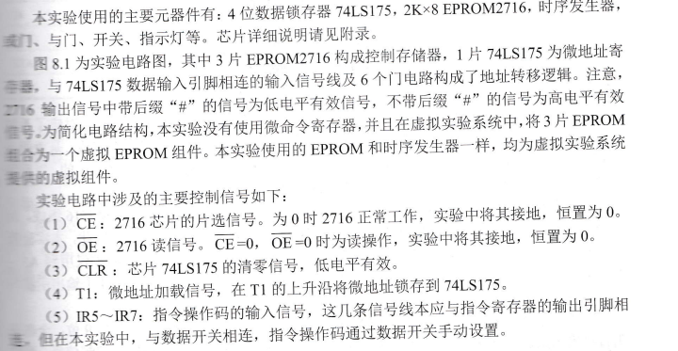

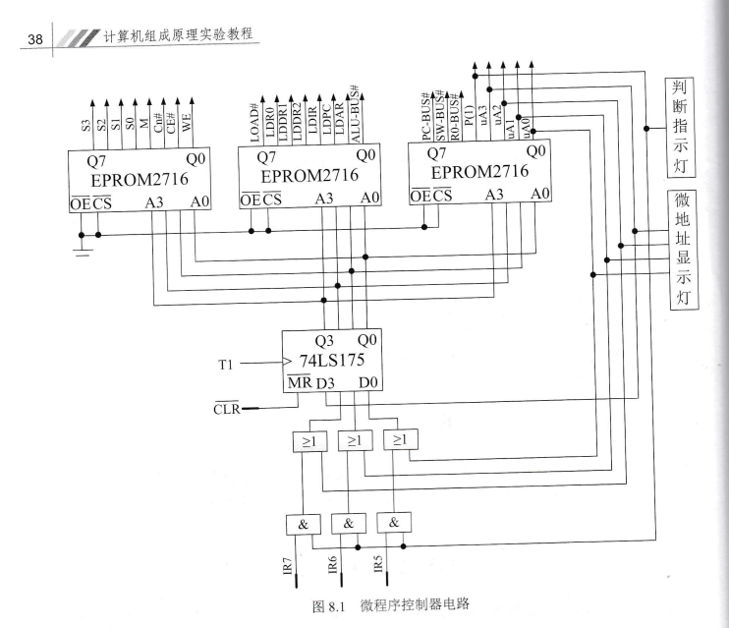

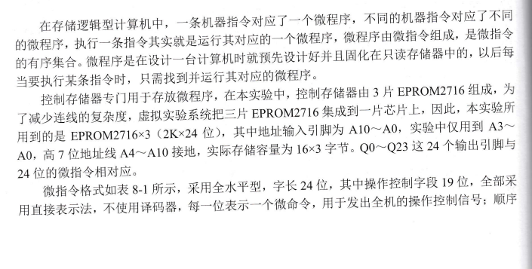

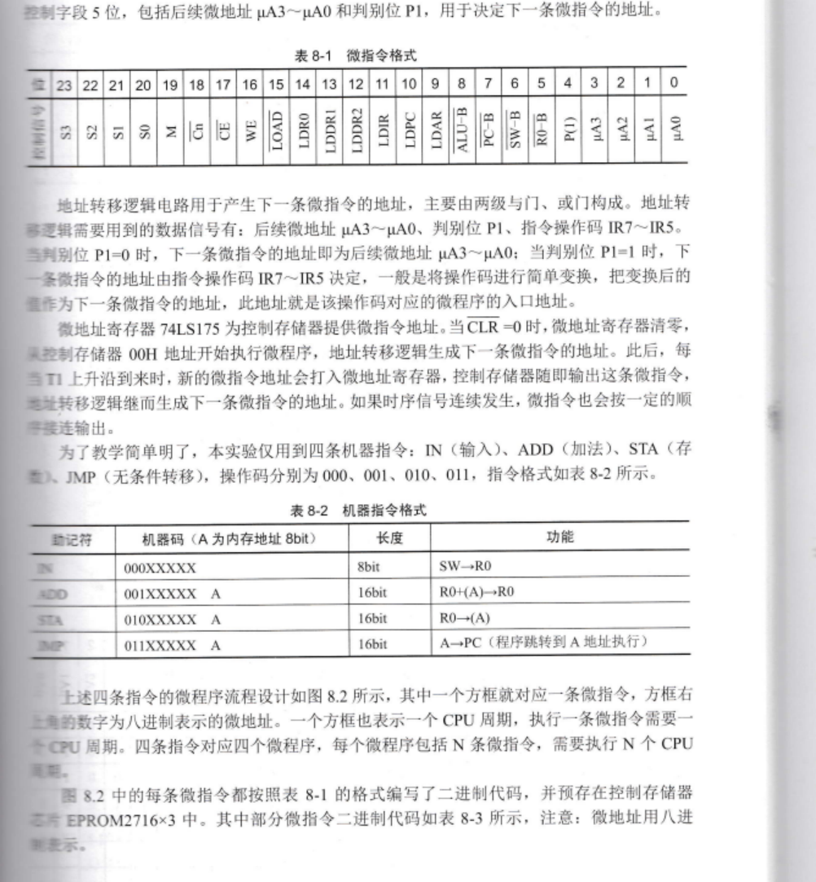

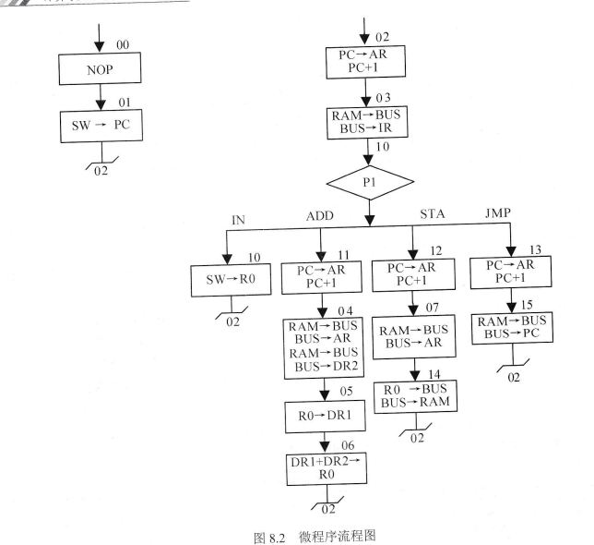

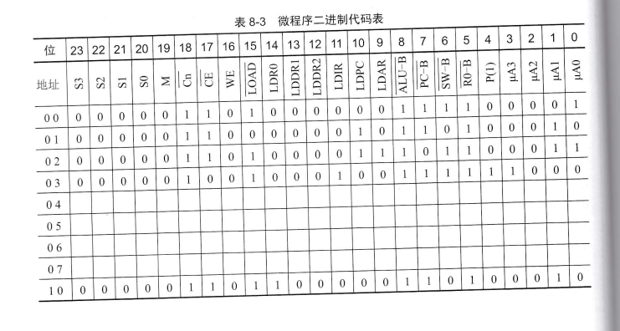

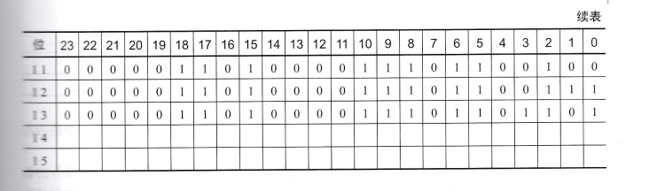

1. **实验内容和步骤：**

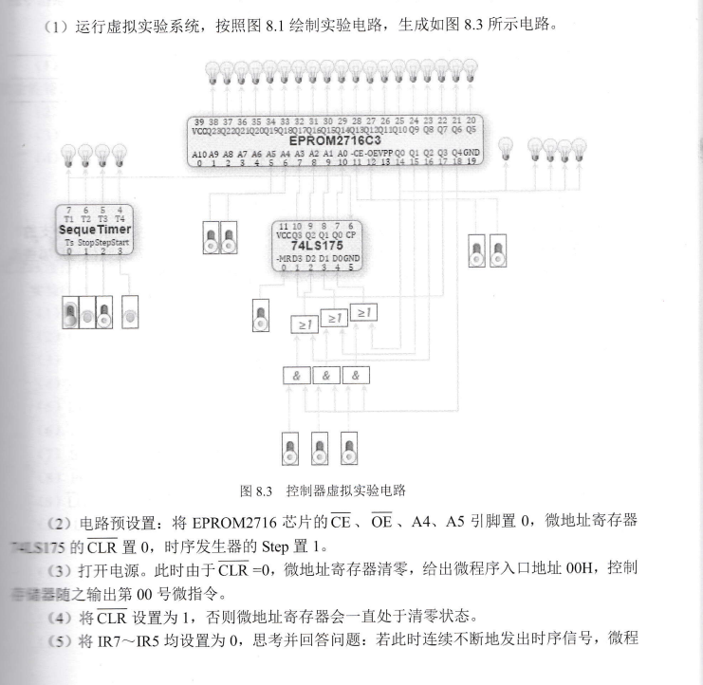

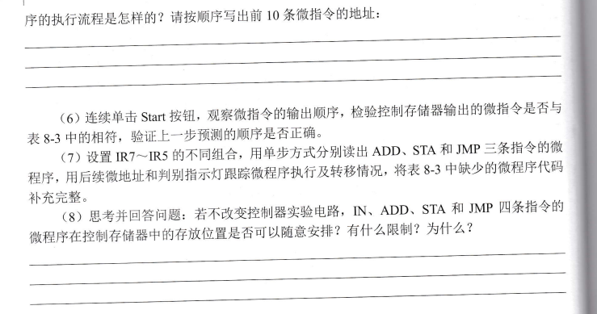

1. **实验结果及分析**

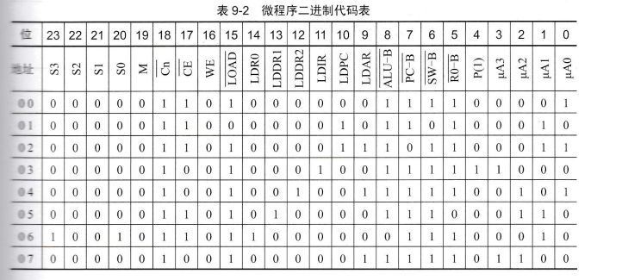

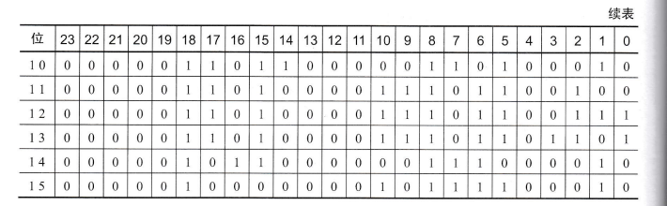

1. **实验总结：**

这个实验主要考察了我们的电路设计和调试能力，通过一个微程序控制器的形式，目的是为了让我们掌握电路设计和分析的方法和能力。为了对电路设计过程中遇到的问题作出一个较好地解决和解释，必须要对系统或者设计有着很清楚的认识。

1. **思考题：**

1. 微程序控制器主要由哪些部件组成？各部件的功能是什么？

微程序控制器主要由以下几个部件组成：

1.微指令存储器（Microinstruction Memory）：用于存储微程序的存储器。微程序是一些指令序列，用来描述CPU如何执行指令，通过微指令存储器可以提供不同的操作功能。

2.控制存储器（Control Memory）：用于存储实际执行操作的控制信号。控制存储器中的内容由微程序控制器生成，并用作数据通路中各元件的控制信号。

3.时序逻辑电路（Timing and Control Logic Circuitry）：控制整个微程序控制器的运行，包括操作码解码、状态转移以及微指令的读取等。

4.状态寄存器（State Register）：用于存储当前CPU的状态信息，例如程序计数器和标志寄存器等。

5.地址寄存器（Address Register）：用于存储下一条要执行的指令的地址。

这些部件合作工作，使得微程序控制器能够根据微程序中的指令序列产生相应的控制信号，从而控制CPU执行指令。

2.本实验中，地址转移逻辑电路是怎样利用判别测试字段（P字段）实现微程序分支的？

在本实验中，地址转移逻辑电路利用判别测试字段（P字段）实现微程序分支的方法如下：

当CPU执行到需要进行分支操作的微指令时，微指令中的P字段值会被送入地址转移逻辑电路。

地址转移逻辑电路将P字段值与之前设置的条件进行比较，如果条件成立，则跳转到目标地址所对应的微指令继续执行；否则，按照顺序执行下一条微指令。

在本实验中，P字段可以和状态寄存器的某个位进行比较，以实现基于状态寄存器的分支逻辑。例如，可以设置微指令中的P字段为“1”，并将状态寄存器中的某个位赋值为“1”，这样只有当状态寄存器位上为“1”时，才能进行分支操作。

如果需要进行多重分支，可以设置多个P字段，并使用多个比较电路实现复杂的条件分支逻辑。

通过利用判别测试字段（P字段）实现微程序分支，可以使得程序执行更加灵活，能够根据具体情况动态地调整执行路径，从而提高CPU的性能和效率。

3.如果把微程序控制器看作一个黑盒子，那么它的输入信号有哪些？这些信号是哪些部分提供给它的？它的输出信号有哪些？这些信号是发送给哪些部件的

微程序控制器的输入信号主要包括指令信号、状态信号和时钟信号。其中，指令信号是来自CPU的指令码，它告诉微程序控制器当前需要执行的操作；状态信号是来自CPU中的一些状态标志，例如标志寄存器中的零标志、进位标志等，用于控制微程序控制器的执行流程；时钟信号则是用于同步微程序控制器内部各个部件的操作节奏。

这些信号一般是由CPU的指令译码器提供给微程序控制器的，也有可能是由其他的外部控制器提供给微程序控制器的。

微程序控制器的输出信号主要包括控制信号和数据信号。控制信号用于控制CPU中的各个部件的操作，例如ALU、寄存器、总线等；数据信号则是用于在各个部件之间传输数据的。这些信号一般是发送给CPU中的各个部件，以控制它们的操作，并实现指令的执行